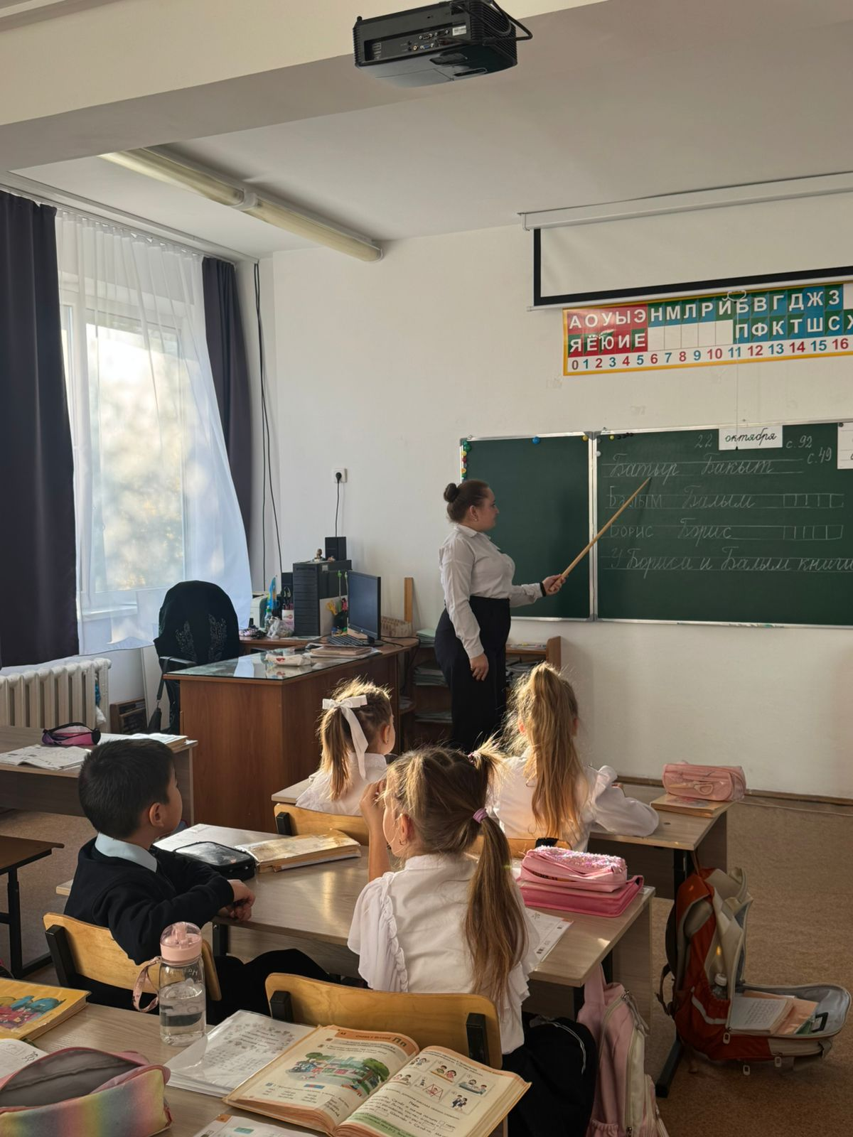

Роль работы с природным материалом на уроках труда в развитии воображения у младших школьников
Современная начальная школа ставит перед собой задачу не только обучать детей, но и развивать их творческие способности, эстетический вкус и воображение. В этом важную роль играет предмет «Технология» (трудовое обучение), на котором учащиеся учатся работать руками, создавать что-то новое, проявлять фантазию и индивидуальность.Особенно значимым направлением в трудовом обучении является работа с природным материалом. Листья, шишки, семена, кора, веточки, ракушки, камушки — всё это доступные и выразительные материалы, которые позволяют детям воплощать свои замыслы, создавать поделки и композиции. Работа с природным материалом развивает не только мелкую моторику, но и воображение, учит видеть необычное в простых вещах.
На уроках труда младшие школьники учатся рассматривать природные формы, замечать их разнообразие и красоту. Изучая природный материал, ребёнок начинает понимать, что каждая шишка или листочек уникальны, что в природе нет ничего лишнего. В процессе творчества дети преобразуют природные объекты, находят им новое назначение — и именно в этом проявляется творческое воображение.
Во время педагогической практики я проводила уроки технологии с использованием природных материалов. На одном из занятий мы вместе с ребятами создавали осенние композиции «Лесная фантазия». Дети приносили из дома листья, веточки, желуди, семена и, объединившись в группы, придумывали из них сказочных героев и целые картины. В процессе работы они обсуждали идеи, подбирали подходящие элементы, помогали друг другу — и при этом активно использовали свое воображение.
Особенно интересно наблюдать, как природные формы подсказывают детям образы. Например, коряга вдруг превращается в сказочного дракона, а кленовый лист — в крыло бабочки. В такие моменты ребенок не просто мастерит поделку — он мысленно творит, преобразуя действительность.
Работа с природным материалом также формирует у школьников бережное отношение к природе, развивает наблюдательность, эстетическое восприятие, трудолюбие. Кроме того, такие занятия помогают детям расслабиться, снять эмоциональное напряжение и почувствовать радость от творчества.
Не менее важна и совместная деятельность: выполнение коллективных работ, участие в выставках поделок, оформление школьных уголков природы. Это способствует развитию коммуникативных навыков, умению работать в команде, договариваться и проявлять инициативу.
Таким образом, уроки труда с использованием природного материала выполняют важную развивающую и воспитательную функцию. Они не только обучают детей практическим навыкам, но и помогают раскрыть их внутренний творческий потенциал, формируют воображение, любовь к природе и стремление создавать прекрасное своими руками.
Работа с природным материалом — это не просто изготовление поделок. Это процесс творческого познания мира, в котором ребёнок учится видеть красоту в простом, фантазировать, мыслить образно и самостоятельно выражать свои идеи.
Кулинич Надежда,студентка группы У-41

Бастауыш сынып оқушыларының қиялын дамытудағы еңбек сабақтарында табиғи материалмен жұмыс істеудің рөлі

Қазіргі бастауыш мектеп балаларды оқытып қана қоймай, олардың шығармашылық қабілеттерін, эстетикалық талғамы мен қиялын дамытуды мақсат етеді. Мұнда студенттер қолдарымен жұмыс істеуді, жаңа нәрсе жасауды, қиял мен даралықты көрсетуді Үйренетін "Технология" (еңбек оқыту) пәні маңызды рөл атқарады.Еңбекке баулудағы ерекше маңызды бағыт-табиғи материалмен жұмыс істеу. Жапырақтары, конустары, тұқымдары, қабығы, бұтақтары, қабықтары, қиыршық тастары — бұл балаларға өз дизайнын жүзеге асыруға, қолөнер мен композициялар жасауға мүмкіндік беретін қол жетімді және мәнерлі материалдар. Табиғи материалмен жұмыс ұсақ моториканы ғана емес, қиялды да дамытады, қарапайым нәрселерден ерекше нәрсені көруге үйретеді.
Еңбек сабақтарында бастауыш сынып оқушылары табиғи формаларды қарастыруға, олардың әртүрлілігі мен сұлулығын байқауға үйренеді. Табиғи материалды зерттей отырып, бала әр конустың немесе жапырақтың ерекше екенін, табиғатта артық ештеңе жоқ екенін түсіне бастайды. Шығармашылық процесінде балалар табиғи заттарды өзгертеді, оларға жаңа мақсат табады — және шығармашылық қиял дәл осы жерде көрінеді.
Педагогикалық тәжірибе барысында мен табиғи материалдарды қолдана отырып, технология сабақтарын өткіздім. Сабақтардың бірінде біз балалармен бірге "орман қиялы" күзгі композицияларын жасадық. Балалар үйден жапырақтар, бұтақтар, желелер, тұқымдар әкеліп, топтарға бірігіп, олардан ертегі кейіпкерлері мен тұтас картиналар ойлап тапты. Жұмыс барысында олар идеяларды талқылады, қолайлы элементтерді таңдады, бір — біріне көмектесті және сонымен бірге өз қиялдарын белсенді қолданды.
Табиғи формалардың балаларға суреттерді қалай ұсынатынын көру өте қызықты. Мысалы, Дрифт ағашы кенеттен ертегі айдаһарына, ал үйеңкі жапырағы көбелектің қанатына айналады. Мұндай сәттерде бала тек қолөнер жасамайды-ол шындықты өзгерте отырып, ақыл-ой жасайды.
Табиғи материалмен жұмыс сонымен қатар мектеп оқушыларының табиғатқа ұқыпты қарауын қалыптастырады, байқау, эстетикалық қабылдау, еңбекқорлықты дамытады. Сонымен қатар, мұндай әрекеттер балаларға демалуға, эмоционалды шиеленісті жеңілдетуге және шығармашылықтан қуаныш сезінуге көмектеседі.
Бірлескен іс-шаралар да маңызды: ұжымдық жұмыстарды орындау, қолөнер көрмелеріне қатысу, табиғаттың мектеп бұрыштарын безендіру. Бұл қарым-қатынас дағдыларын дамытуға, командада жұмыс істеуге, келіссөздер жүргізуге және бастама көтеруге ықпал етеді.
Осылайша, табиғи материалды қолдана отырып, еңбек сабақтары маңызды даму және тәрбиелік функцияны орындайды. Олар балаларға практикалық дағдыларды үйретіп қана қоймайды, сонымен қатар олардың ішкі шығармашылығын ашуға, қиялын, табиғатқа деген сүйіспеншілігін және өз қолдарымен әдемі жасауға деген ұмтылысын қалыптастыруға көмектеседі.
Табиғи материалмен жұмыс жасау тек қолөнер жасау емес. Бұл әлем туралы шығармашылық білім беру процесі, онда бала сұлулықты қарапайым түрде көруге, қиялдауға, бейнелі ойлауға және өз идеяларын өз бетінше білдіруге үйренеді.
Кулинич Надежда, У-41 тобының студенті

